

**BMG-1 DERSİ**

**PROJE TESLİM RAPORU**

**PROJE ADI:** YURT OTOMASYONU

**PROJE EKİBİ;**

**AD-SOYAD / NUMARA:**

Cansu Tutar/02180201042

Nurcan Aksu/02180201059

**CONTENTS**

1. Proje Amacı
2. Modüller
3. Modül Bilgileri
4. Proje Arayüzü Görselleri

**1.PROJE AMACI:**

Özellikle KYK yurtlarında barınan öğrencilerin ihtiyaçları göz önünde bulundurularak düşünülmüş olan bir sistemdir. Biz de yurtta barınmış öğrenciler olarak olsaydı iyi olurdu dediğimiz durumları bu otomasyonda topladık. Bu uygulama ile yurttaki boş kontenjanlarları (boş yatak ve boş oda sayısı); etüt odaları, çamaşırhanenin anlık doluluk oranını görmeyi, dilek-şikayet-arıza gibi durumları dijital ortamdan aktarabilmeyi, ev izini almayı, yurt ücret bilgilerini, trambüs geliş-gidiş saatlerini, duyuruları ve şehirdeki sosyal etkinlikleri kolaylıkla görüntüleyebilmeyi amaçladık.

**2.MODÜLLER:**

* **Giriş Ekranı Modülü:**
* Yemekhane Modülü
* Duyurular Modülü
* Boş Odalar Modülü
* Etüt Odaları Modülü
* Sosyal Etkinlikler Modülü
* Ulaşım Saatleri Modülü
* İzin Alma Modülü
* Çamaşırhane Modülü
* Dilek-Şikayet Modülü
* Yurt Ödemeleri Modülü
* **Yönetici Giriş Ekranı Modülü:**
* Duyuru Ekle Modülü
* Geçmiş Duyurular Modülü
* İzin Onayları Modülü
* Kişi Ekle/Sil Modülü
* Dilek Şikayet Görüntüleme Modülü
* **Yeni Kayıt Modülü**

**3.MODÜL BİLGİLERİ:**

**Giriş Ekranı Modülü:** Kayıtlı öğrencilerin sisteme kayıtlı olan bilgilerle girişini sağlayan modüldür

**Yemekhane Modülü:** Haftalık yemek listesinin görüntülenebildiği modüldür.

**Duyurular Modülü:** Yurtla alakalı duyuruların görülebildiği modüldür.

**Boş Odalar Modülü:** Boş odaların listelendiği modüldür. Dolu odaların seçilemezken boş oda seçimi yapılabilir.

**Etüt Odaları Modülü:** Etüt odalarının dolu/boş listesinin görüntülenebildiği modüldür. Böylelikle boş masa ararken geçirilen zaman sıfıra iner.

**Sosyal Etkinlikler Modülü:** Aylara göre yurtta yapılacak sosyal etkinlikler listelenir.

**Ulaşım Saatleri Modülü:** Ulaşım araçlarının tahmini geliş/gidiş sürelerinin görüntülendiği modüldür.

**İzin Alma Modülü:** Geceyi yurt harici bir yerde geçirmek isteyen öğrencilerin kullanacağı modüldür.

**Çamaşırhane Modülü:**Çamaşırhanenin dolu/boş oranı görüntülenir. Buna göre boş makineler kullanıma uygundur.

**Dilek-Şikayet Modülü:** Yurtla alakalı sorun, arıza veya isteklerin öğrenciler tarafından girilebileceği modüldür.

**Yurt Ödemeleri Modülü:** Yurt ücret ödemesi sorgu ekranıdır.

**Yönetici Giriş Ekranı Modülü:** Belirlenen bilgilerle yalnızca yöneticilerin sisteme giriş yapabildikleri ekrandır.

**Duyuru Ekle Modülü:** Duyuru modülüyle öğrencilerin görüntüleyebildikleri tüm duyurular yönetici tarafından bu ekrandan girilmektedir.

**Geçmiş Duyurular Modülü:** Eski duyuruların görüntülendiği ekrandır.

**İzin Onayları Modülü:** İzin talebinde bulunan öğrencilere izin onayının verilip verilmeyeceğinin seçiminin yapıldığı ekrandır.Yalnızca yöneticiler izin onayı verebilir.

**Kişi Ekle/Sil Modülü:** Yurtta barınan öğrencilerin ekle/sil kayıtlarının bulunduğu ekrandır.

**Dilek Şikayet Görüntüleme Modülü:** Öğrencilerin kullanımındaki dilek-şikayet modülündeki bilgilerin yönetici ekranına düştüğü modüldür.

**Yeni Kayıt Modülü:** Sistemde kaydı bulunmayan kişiler buradan kayıt işlemlerini gerçekleştirebilirler.

**4.PROJE ARAYÜZÜ GÖRSELLERİ**

1.Giriş Ekranı

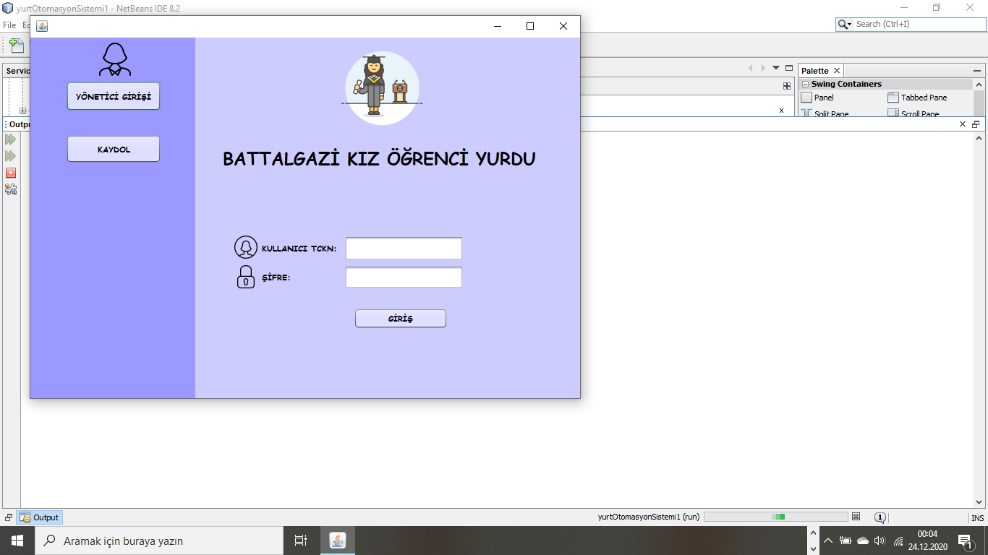

2.Kayıt Ekranı

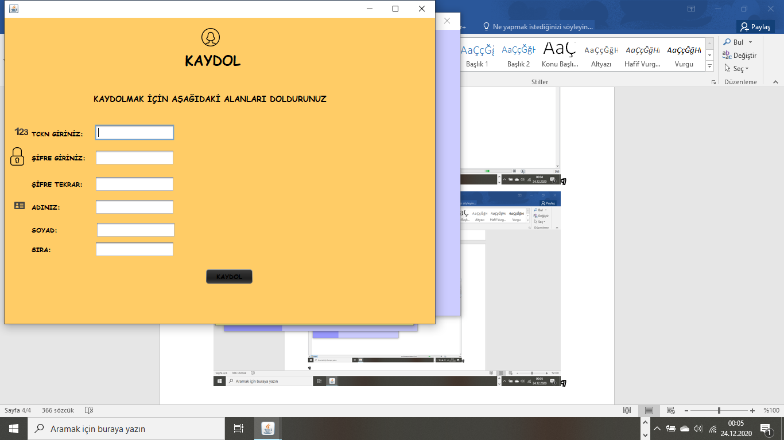

3.Yönetici ile Bağlantılı Ekranlar

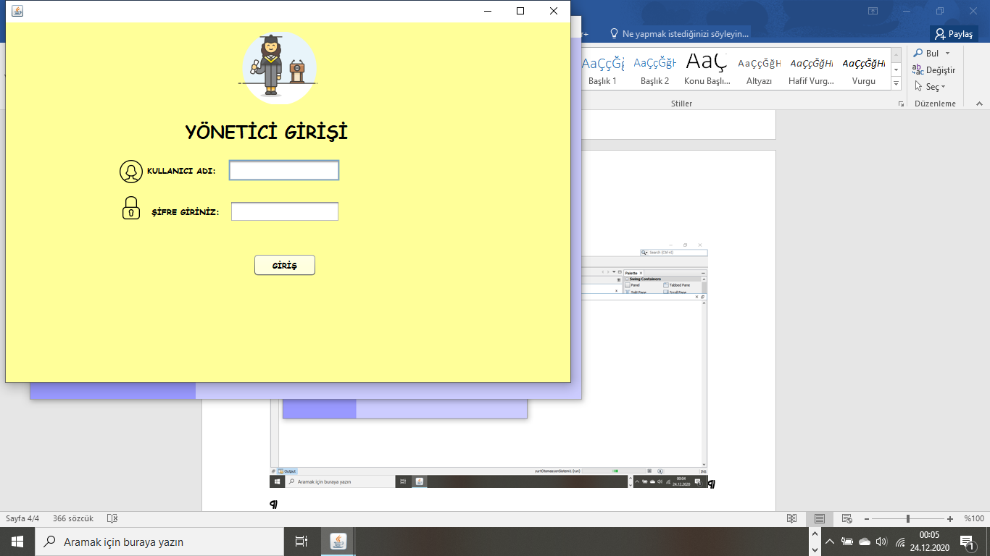

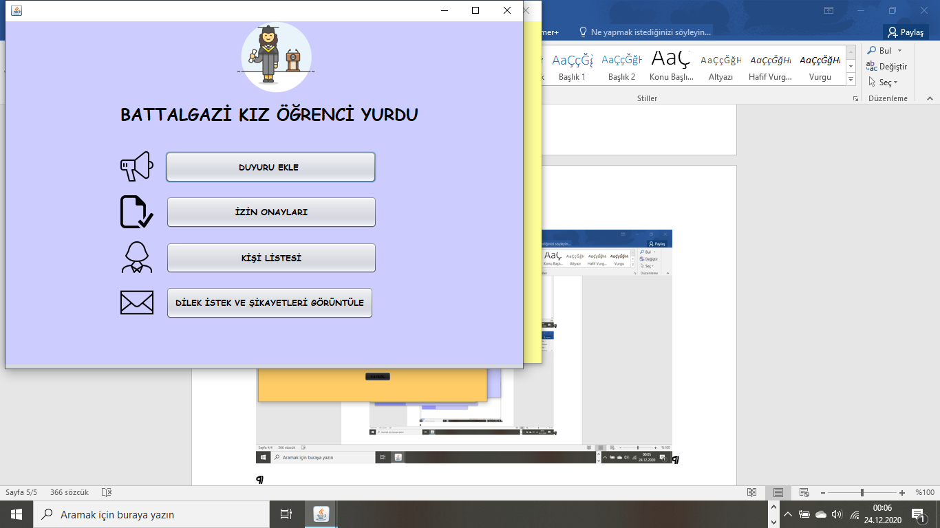

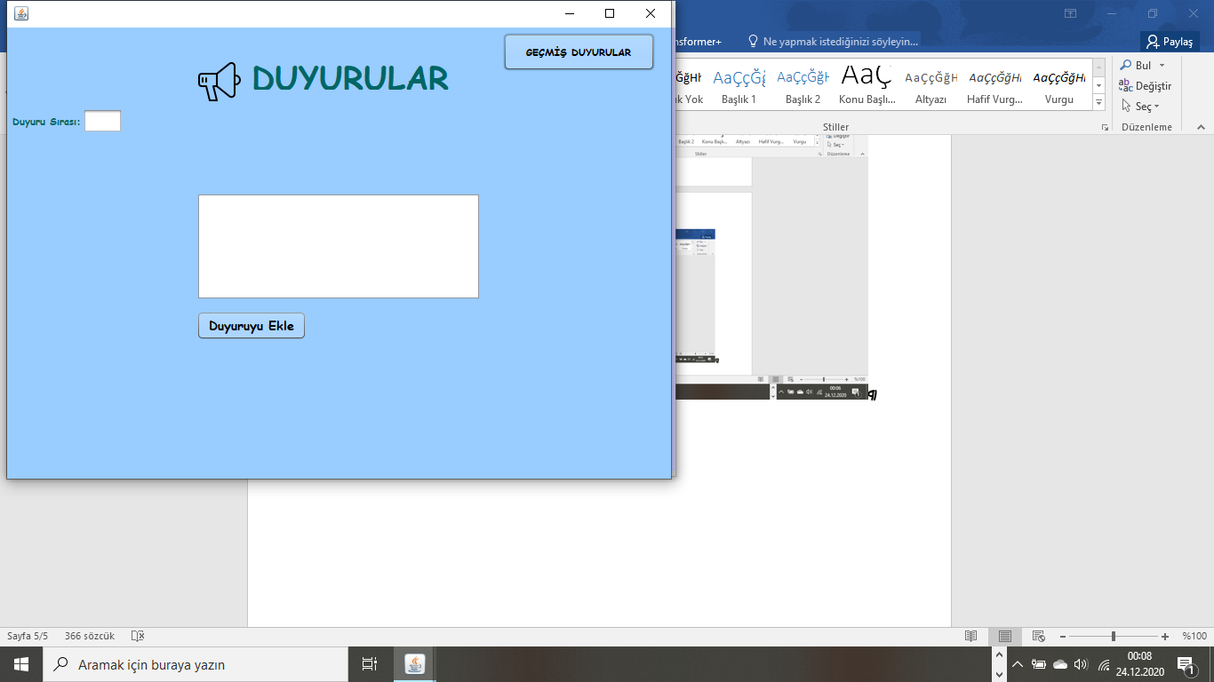

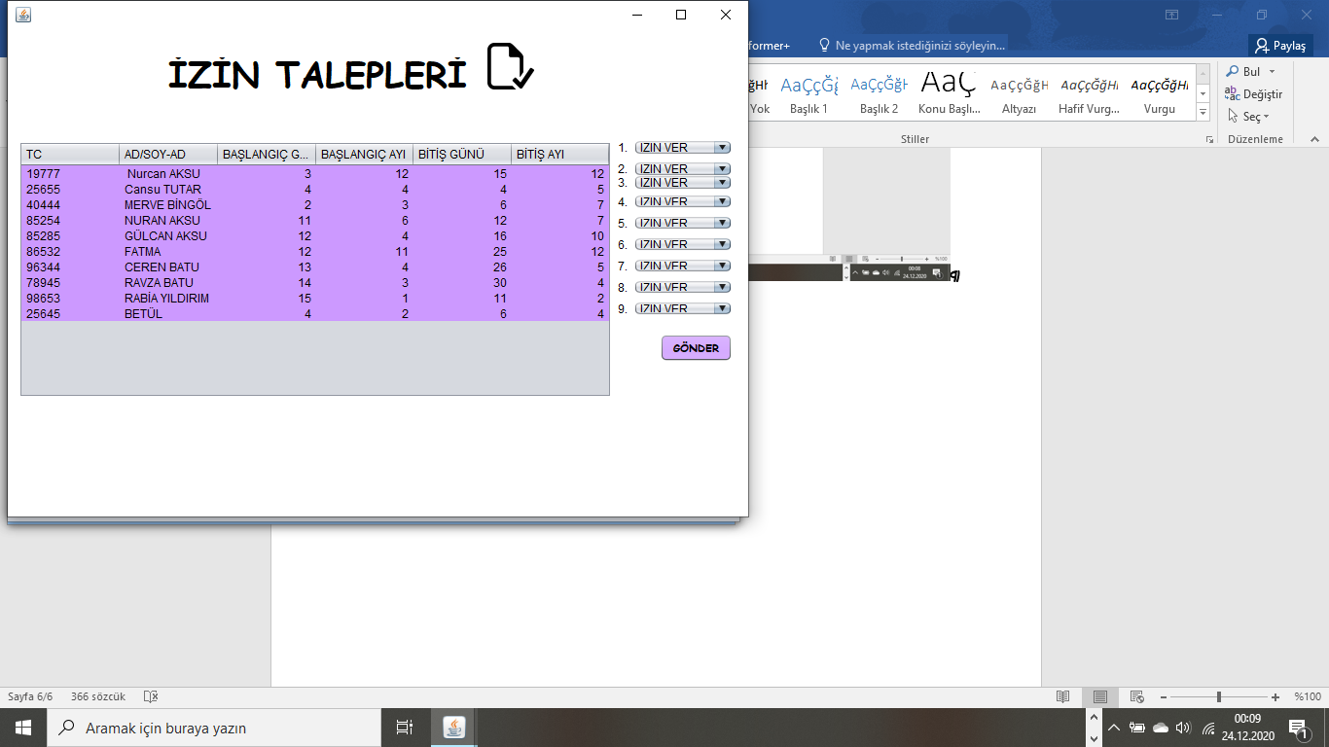

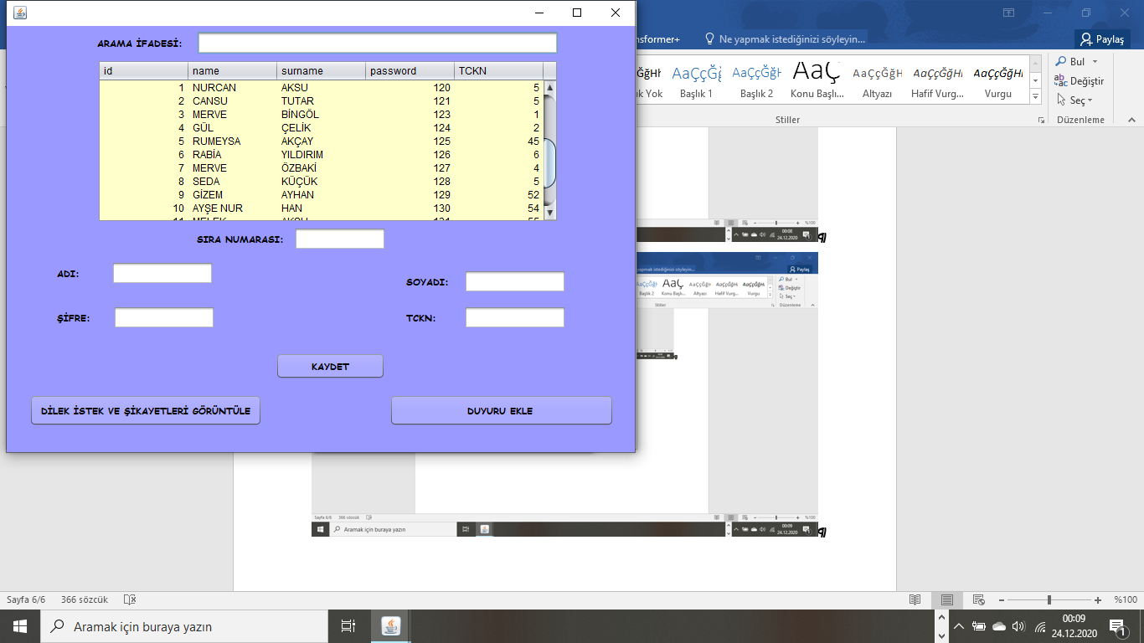

4.Kayıtlı Öğrencilerle Bağlantılı Ekranlar

